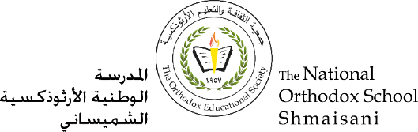
المرحلة الأساسيّة للصّفّين (4- 5)
2022 - 2023
نصّ الإملاء

زارَ أَحْمَدُ حَديقَةَ الحَيَوانِ، حَديقَةُ الحَيوانِ واسِعَةٌ، فيها حَيَواناتٌ كَثيرَةٌ: فِيَلةٌ، وأُسودٌ، وزَرافاتٌ...
شاهَدَ أَحْمَدُ قِرْدًا صَغيرًا، يَلْعَبُ أَمامَ البِرْكَةِ، أَعْطاهُ مَوْزَةً لَذيذَةً، فَرِحَ القِردُ كَثيرًا.

